THỰC HÀNH RÀ SOÁT TỔNG HỢP BẢN THẢO SRS RIKKEISHOP
Bước 1 — Xác định đúng vị trí IEEE 830
Nội dung | Vị trí đề xuất | Đúng/Sai — vị trí đúng nếu sai
Mục A (định nghĩa “Giỏ hàng”) | 3.2 Functional Requirements | Sai — đúng là 2. Overall Description → Product Perspective / Product Functions. Nếu tài liệu có mục 1.3 Definitions, Acronyms and Abbreviations thì định nghĩa thuật ngữ “Giỏ hàng” cũng có thể đặt tại đây.
Mục B (3 yêu cầu chức năng) | 3.2 Functional Requirements | Đúng
Danh sách Actor/Use Case tổng thể | 2. Overall Description → Product Functions / User Classes and Characteristics | Đúng nếu đặt ở Chương 2, vì đây là mô tả tổng quan về các tác nhân và chức năng của hệ thống.
Sơ đồ Sequence áp mã giảm giá (minh họa REQ-02) | 3. Specific Requirements → Functional Requirements / phần liên quan REQ-02 | Đúng nếu đặt tại Chương 3, vì sơ đồ mô tả chi tiết luồng xử lý của một yêu cầu chức năng cụ thể.
Kết luận Bước 1
- Chương 1 – Introduction: giới thiệu tài liệu, mục đích, phạm vi, định nghĩa/thuật ngữ nếu SRS quy định đặt tại đây.
- Chương 2 – Overall Description: mô tả tổng quan hệ thống, actor, chức năng tổng thể, đặc điểm người dùng, môi trường hoạt động và các ràng buộc.
- Chương 3 – Specific Requirements: mô tả các yêu cầu cụ thể, trong đó có Functional Requirements và các sơ đồ chi tiết minh họa cho từng yêu cầu.
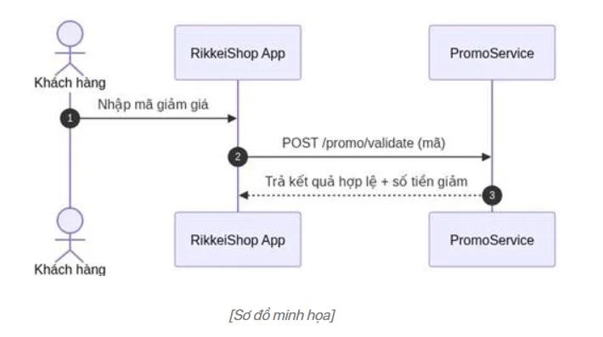
Bước 2 — Chuẩn hóa các yêu cầu chức năng
Mã | Đặc tính vàng bị vi phạm | Viết lại đạt chuẩn
REQ-02 | Complete – Đầy đủ và Verifiable – Có thể kiểm chứng | REQ-02: Khi khách hàng nhập mã giảm giá hợp lệ và còn hạn, hệ thống phải kiểm tra điều kiện áp dụng và trừ đúng số tiền giảm giá vào tổng tiền đơn hàng. Nếu mã giảm giá không hợp lệ, hết hạn hoặc không đáp ứng điều kiện áp dụng, hệ thống phải thông báo lỗi và không áp dụng giảm giá.
REQ-03 | Verifiable – Có thể kiểm chứng | REQ-03: Hệ thống phải hoàn tất việc xử lý yêu cầu thanh toán và trả về kết quả giao dịch trong thời gian không quá 3 giây đối với ít nhất 95% số yêu cầu trong điều kiện tải bình thường. Khi giao dịch thất bại, hệ thống phải thông báo trạng thái giao dịch cho khách hàng và không ghi nhận đơn hàng là đã thanh toán.

